如何处理售后？
注：拥有“售后”添加权限的用户才可以处理售后。
一、处理售后步骤：
第一步：在“首页”左侧导航栏中，打开“销售管理”中的“售后管理”，选择“售后提醒”中的“待处理售后”。
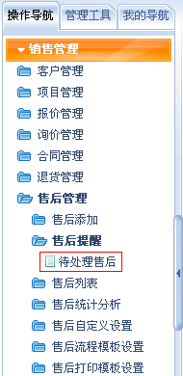
第二步：在“待处理售后”列表中，点击“处理”按钮，进行售后处理。
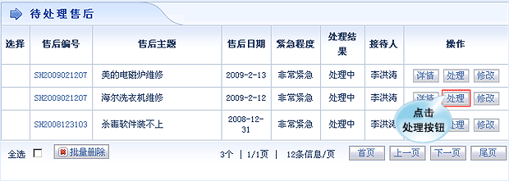
第三步：在打开的页面中，添加售后处理结果；如果还有下一环节需要处理，则指派给下一环节的处理人。
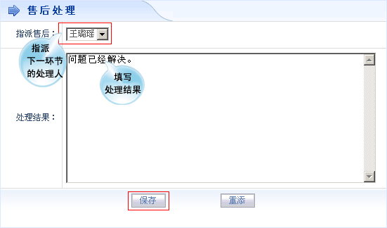

第四步：设置和添加完成后，点击“保存”按钮，此售后环节处理完毕；
售后从此指派人的待处理售后列表中消失。
